Cellule animale ou végétales
Poste: 6
Sciences
Présenté à
Daniel Blais
Par
Samuel Paquet
Et
Tommy Côté
ESV
31 mars 2023

Observation : Si on a un microscope on va parler de cellules
Interrogation : Quel différence y a-t-il entre une cellule animale ou végétale.
Hypothèse: Je suppose que la cellule animale sera ronde.
Je suppose que dans la cellule végétale, le noyau ne sera pas centré.

Expérimentation :
Matériel : -Microscope -Cellule
Manipulation:
- Analyser les cellules dans le microscope
- Nommer les structures de la cellule grâce au microscope.
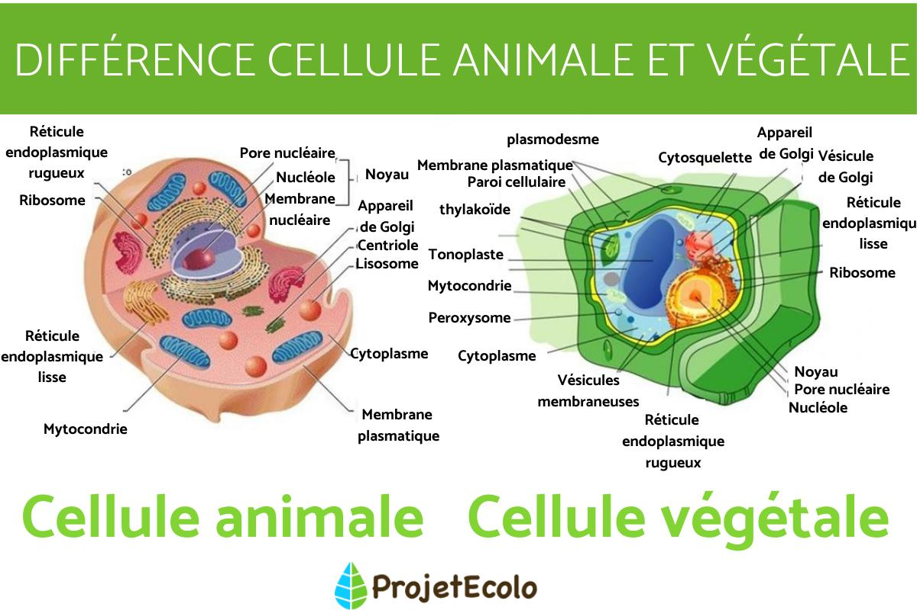
Animal: Noyau-Cytoplasme-Membrane cellulaire Végétale: Noyau-Cytoplasme-Chloroplastes- Végétale: Membrane Cellulaire- Paroi cellulaire

- À l’aide de quel appareil peut-on observer des cellules? Microscope
- Quelle est la plus petite unité de vie du vivant? Cellule
- Donne deux structures cellulaires que l’on ne retrouve que chez les cellules végétales? Chloroplastes, Paroi cellulosique
- Qu’est-est-ce qu’un tissu? Le tissu est une forme de vie plus grande que la cellule.
- Quelle caractéristique te permet de croire que les échantillons viennent du vivant?
Car sa base est une cellule, il se reproduit, utilise de l’énergie, se développe.
- Qu’est-ce qu’un organe? L’organe est une forme de vie plus grosse que le tissu.

Discussion : (Analyse des résultats)
D’après mes résultats, l’inconnue #1 est une cellule animale, parce que le noyau est plus centré et la cellule est de forme circulaire. L’inconnu # 2 est une cellule végétale, car est de forme rectangulaire et le noyau n’est pas centré.

Conclusion : Mon hypothèse est vraie, puisque la plus petite unité de vie est la cellule.

